**Hướng dẫn**

**Tự Hiện thực Cơ chế Mã hóa Đối xứng Bằng Java**

Symmetric encoder-decoder - Mã hóa đối xứng.

* Cơ chế này còn được gọi là mã hóa Ceasar

* Dùng cơ chế dịch xoay vòng trong tập ký tự

* Nếu khi mã hóa dịch TỚI n vị trí thì khi giải mã sẽ dịch LUI n vị trí

* Nếu khi mã hóa dịch LUI n vị trí thì khi giải mã sẽ dịch TỚI n vị trí

* Thí dụ dịch 3 vị trí: ABC -dịch tới 3-> DEF -dịch lui 3-> ABC

Bài hướng dẫn này giúp các bạn tự hiện thực phương pháp mã hóa đồi xứng.

1. Mã hóa đối xứng đơn giản: Dịch qua lại n vị trí. Hành vi encode(…) và decode(…)
2. Mã hóa đối xứng phức tạo hơn với bước dịch thay đổi. Hành vi encodeComplex(…) và decodeComplex(…). Trong đó có bước dịch thay đổi:

* Với ký tự thứ nhất: dịch n vị trí
* Với các ký tự sau: Bước dịch là mã của ký tự trước đó.

Từ hướng dẫn này, các bạn có thể tự sáng tạo những cách mã hóa phức tạp hơn để tạo sự an toàn của dữ liệu.

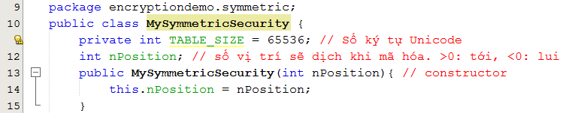

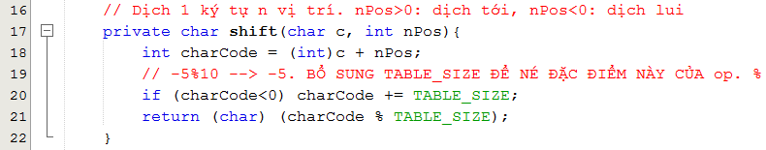

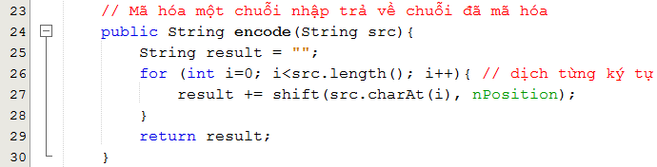

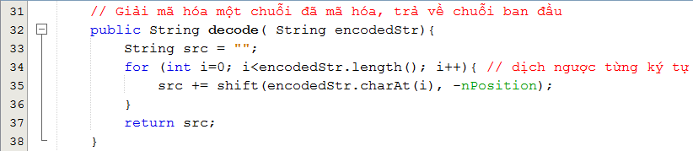

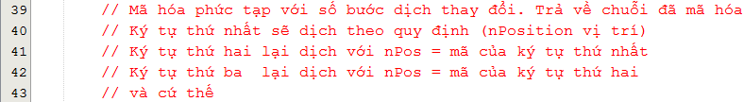

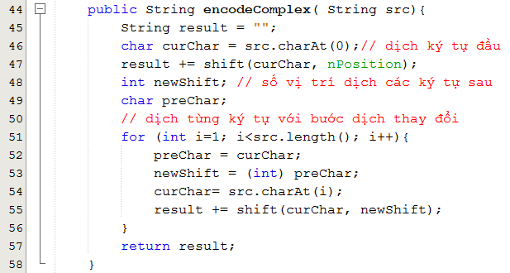

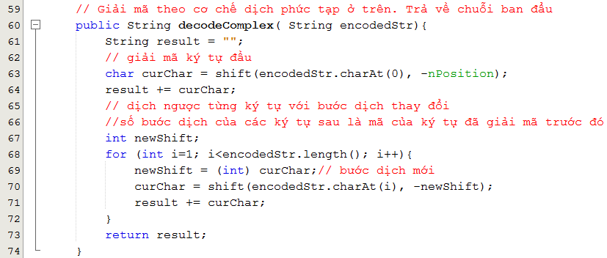

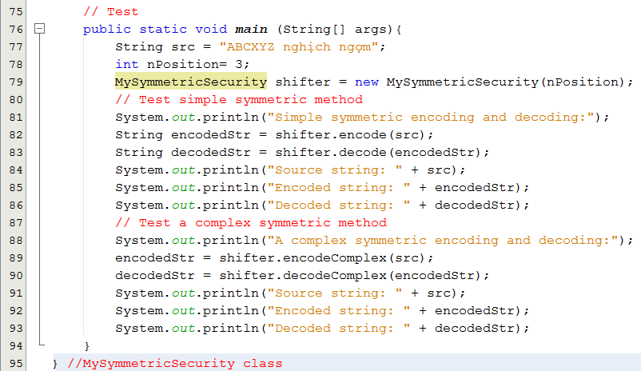

**Kết quả**

